2) آشنایی با نحوه عملکرد تراشه 74165 و استفاده از آن:
آزمایش 10 : طراحی یک درگاه سریال
- آشنایی با ساختمان یک درگاه سریال
- آشنایی با نحوه عملکرد تراشه 74165 و استفاده از آن
در این آزمایش مطابق دستور کار مدار شکل را با استفاده از آی سی های 74165 (سریال به موازی) و 7474 (فلیپ فلاپ D) خارج از برد پیاده سازی کردیم. مطابق پیوست و دستور کار پایه های D0 تا D7 را یکی در میان به منطق 0 (GND) و منطق 1 (+5v) وصل کردیم. سوییچ S0 را به عنوان یک کلاک دستی مشترک برای 74165 و فلیپ فلاپ ها در نظر گرفتیم. SO را به ورودی فلیپ فلاپ اول وصل کردیم. خروجی فلیپ فلاپ اول را به ورودی فلیپ فلاپ دوم وصل کردیم. برای نمایش نتیجه خروجی های فلیپ فلاپ اول و دوم را به ترتیب به LED0 و LED1 وصل کردیم. مشاهده شد که با هر بار اعمال کلاک پالس به مدار باارزش ترین بیت از ورودی ها به خروجی منتقل می شود.
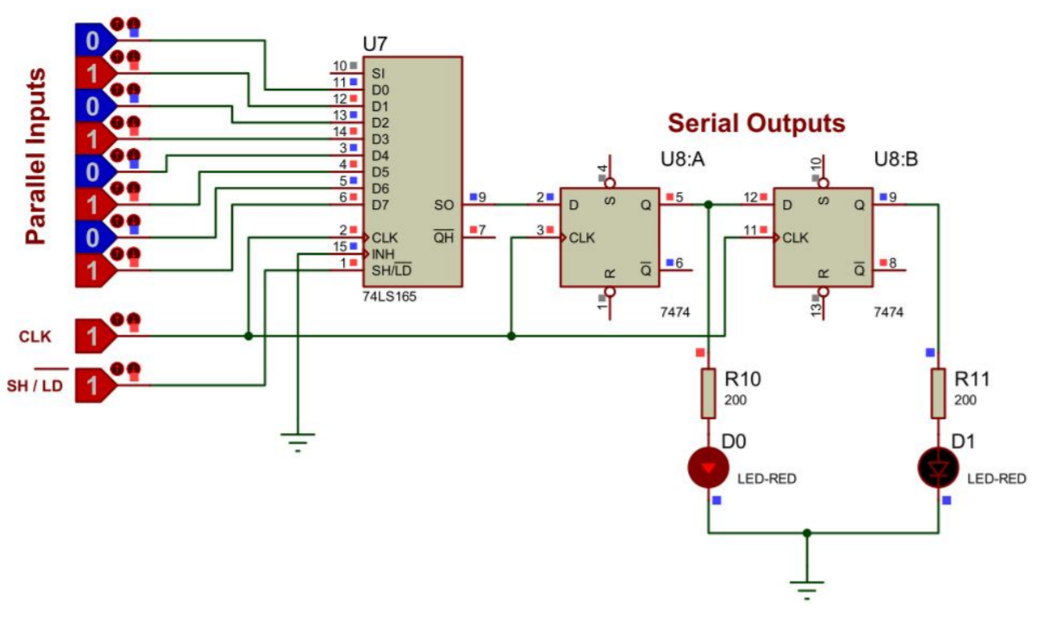

منطق مشاهده شده در LED/D0 |  |  |  |  |  |  |  | مقدار بارگذاری شده  D7D6D5D4D3D2D1D0
8th CLK | 7th CLK | 6th CLK | 5th CLK | 4th CLK | 3th CLK | 2th CLK | 1th CLK | مقدار بارگذاری شده  D7D6D5D4D3D2D1D0
0 | 1 | 0 | 1 | 0 | 1 | 0 | 1 | 10101010

سوال:
- نحوه عملکرد مدار بالا را شرح دهید. آی سی 74165 شامل یک خط ورودی 8 بیتی و یک پایه SO به عنوان خروجی است. بعد از اعمال هر کلاک پالس داده های ورودی این آی سی به چپ شیفت داده می شوند و بیت شیفت شده از پایه SO آن خارج می شود. از طرفی SO به یک فلیپ فلاپ D وصل است که در آن ورودی عینا به خروجی منتقل می شود بنابراین خروجی این فلیپ فلاپ بیت شیفت شده را نشان می دهد.
- با استفاده از نرم افزار پروتئوس مدار شکل بالا را با استفاده از 8 فلیپ فلاپ و LED شبیه سازي کنید.
قبل از شروع:
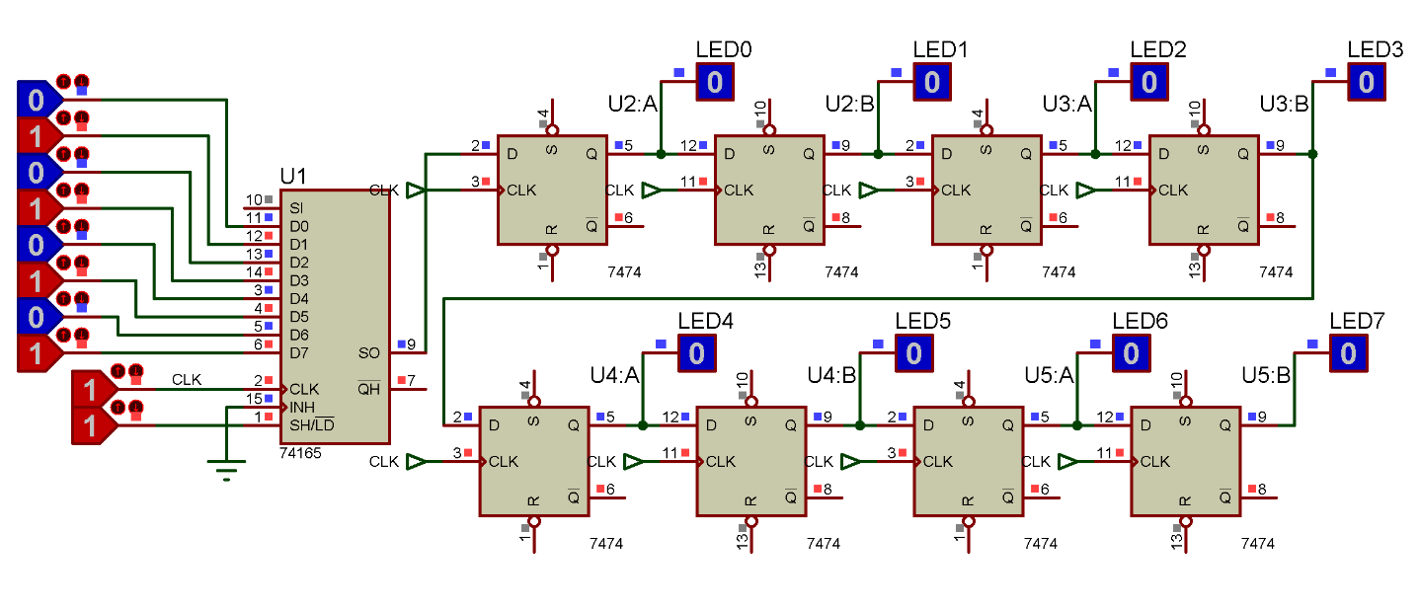
بعد از 8 بار کلاک پالس:


